1 сольф. Д/з от 19.05.
Вот задание на ближайшие 3 дня (все подробности в видео по ссылке):
https://www.youtube.com/watch?v=hcOyQNsFehM&feature=emb_logo
м7 – малая септима (5 тонов) = ч8 – тон.
б7 – большая септима (5,5 тонов) = ч8 – полутон.
Постройте септимы от заданных звуков вверх. Сфотографируйте, пришлите мне. Выполняйте задание за фортепиано. Каждую септиму подпишите (м7 или б7). Сыграйте и спойте, что получилось.
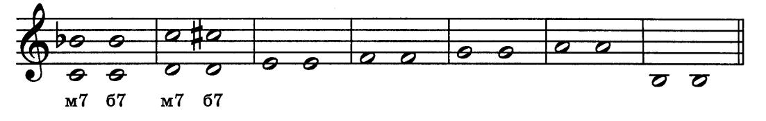

Будьте здоровы! Евгения Вячеславовна.

